Invitasjon til webinar

«Snakk om forbedringer»

30.september 2021 kl.12 – 14

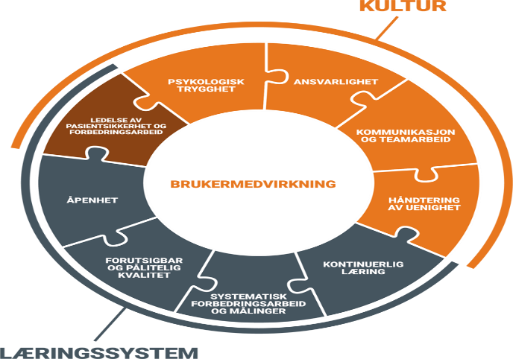

|  |  |  |  |
| --- | --- | --- | --- |
| **PROGRAM SAMLING 1** | | | |
| 12:00 – 12:20 | Innledning | Wenche C. Hansen | 20 min |
| 12:20 – 13:05 | Snakk om forbedring | Kari Anette Os  HDIR | 45 min |
| 13:05 – 13:20 | Hva betyr pasientsikkerhet i vår praksis? | Alle | 15 min |
| 13:20 – 13:50 | UKOM | Synnøve Serigstad | 25 min |
| 13:50 – 14:00 | Spørsmålsrunde | Alle | 10 min |

Vi anbefaler at alle kobler seg opp kl. 08.45. Om du/dere har problemer med oppkobling ring 990 24 957.

Skriv gjerne spørsmål og kommentarer i møte chatten fortløpende. Spørsmål til foredragsholderne tas opp til slutt i spørsmålsrunden.

Velkommen!

Hilsen Ina, Annette og Anne Lise i USHT Viken (Østfold)

